Министерство образования Республики Беларусь

Учреждение образования

БЕЛОРУССКИЙ ГОСУДАРСТВЕННЫЙ УНИВЕРСИТЕТ

ИНФОРМАТИКИ И РАДИОЭЛЕКТРОНИКИ

Факультет компьютерных систем и сетей

Кафедра электронных вычислительных машин

Дисциплина: Базы данных

ОТЧЕТ

по лабораторной работе № 4

на тему

РЕАЛИЗАЦИЯ SQL-ЗАПРОСОВ,

ВАРИАНТ № 29 – Туристическое агентство

Студент: В.И. Кириллов

Проверила: Д.В. Куприянова

Дата: 13.11.2023

МИНСК 2023

## Скрипты для таблицы “Client”

Этот SQL-скрипт выполняет выборку данных из двух таблиц базы данных "TourAgency" - "Client" и "Payment". Запрос использует оператор INNER JOIN для объединения этих таблиц по полю "ID".

SELECT "ID", "FirstName", "PhoneNumber", "PaymentID"

FROM "TourAgency"."Client"

WHERE "FirstName" = 'Alexey';

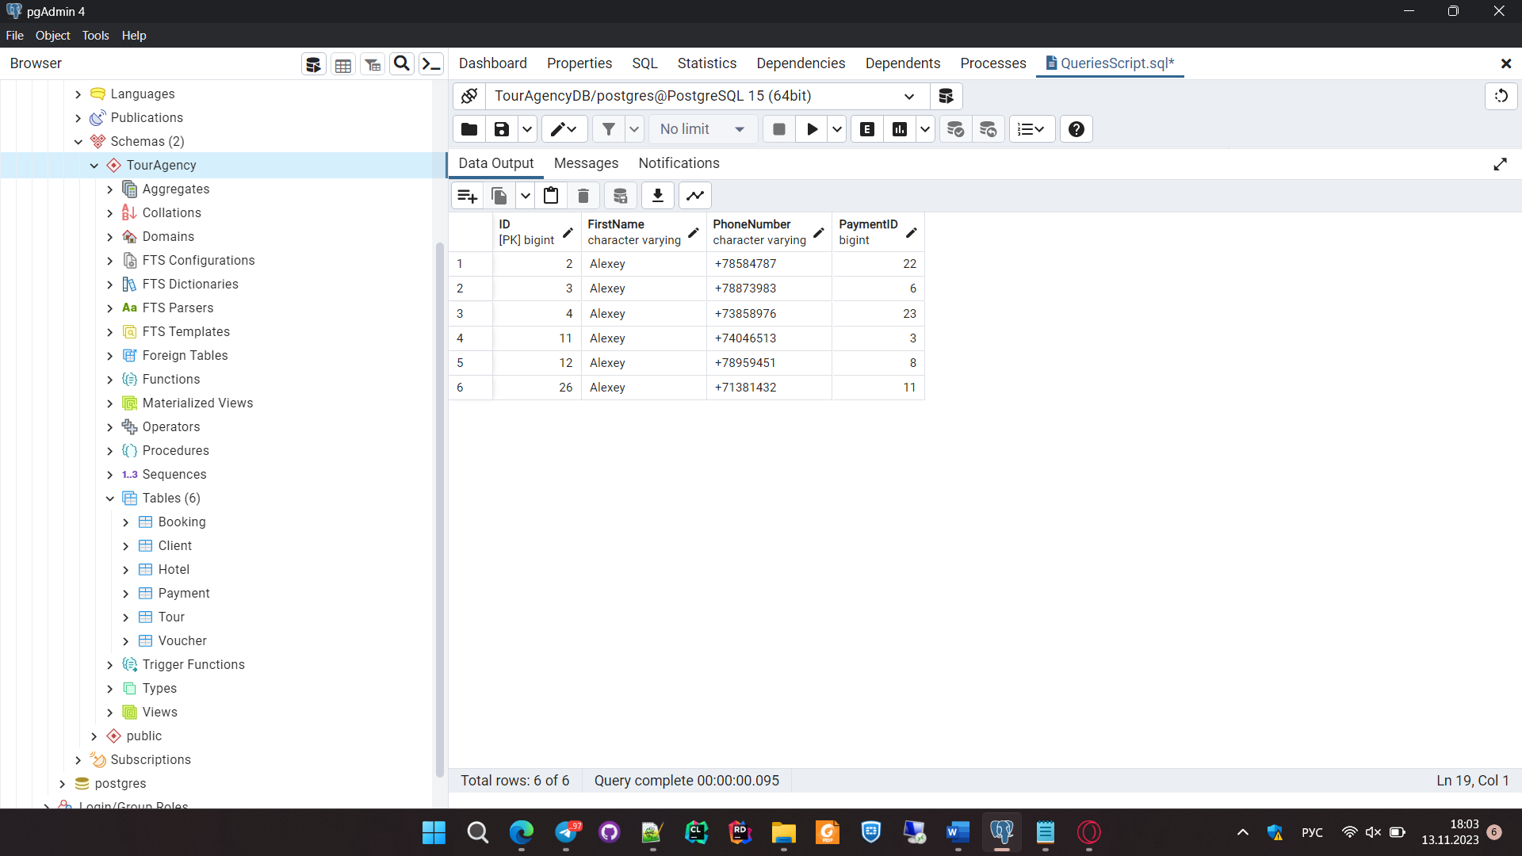

Рисунок 1.1. Результат скрипта

Этот SQL-скрипт выполняет выборку данных из двух таблиц базы данных "TourAgency" - "Client" и "Booking". Запрос использует оператор INNER JOIN для объединения этих таблиц по полям "ID" в таблице "Client" и "ClientID" в таблице "Booking".

SELECT c."ID", c."FirstName", c."PhoneNumber", b."Status"

FROM "TourAgency"."Client" AS c

INNER JOIN "TourAgency"."Booking" AS b ON c."ID" = b."ClientID";

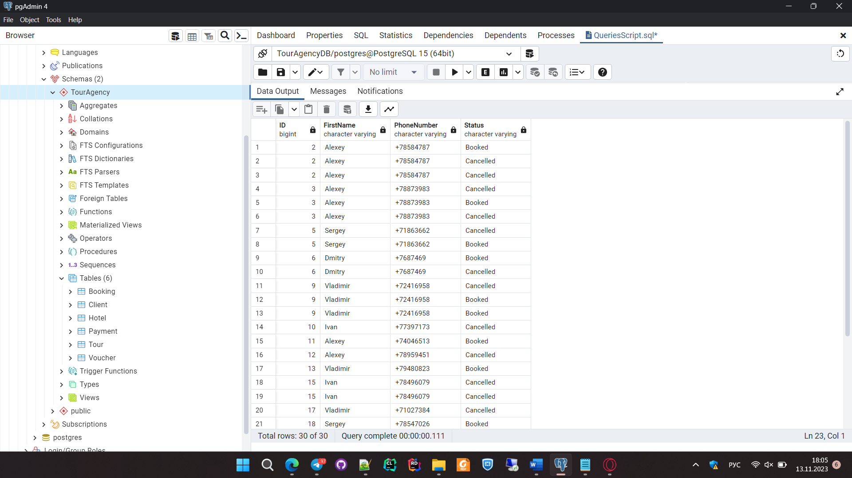

Рисунок 1.2. Результат скрипта

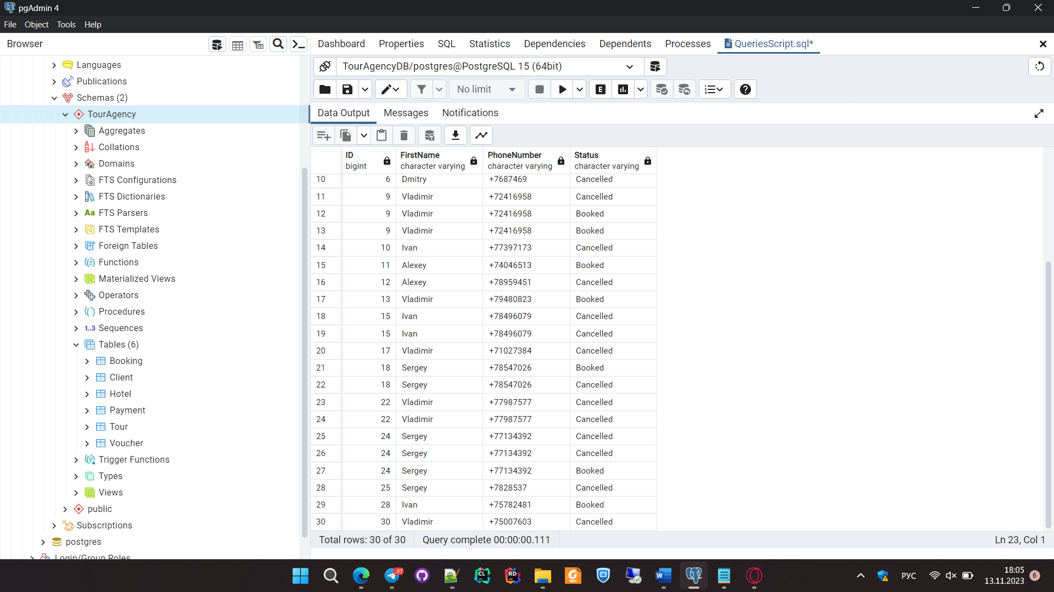

Рисунок 1.3. Результат скрипта

Этот SQL-скрипт выполняет выборку данных из таблицы "Client" базы данных "TourAgency" таким образом, что условие WHERE фильтрует строки, выбирая только те, где значение в столбце "PhoneNumber" равно '+7687469'

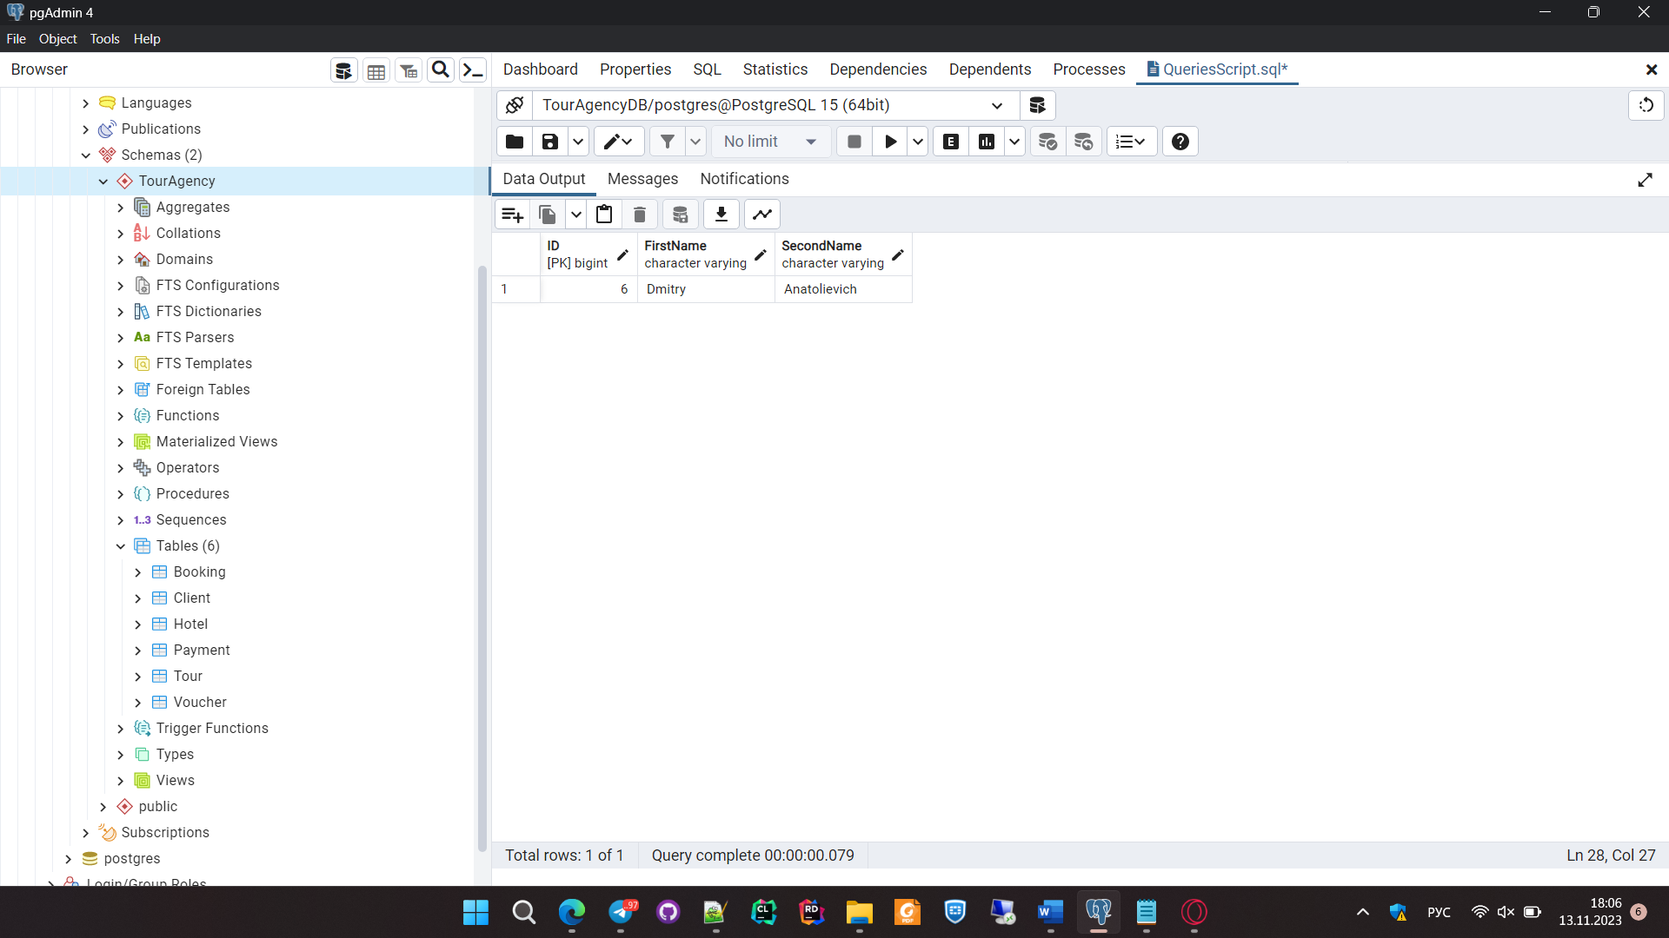

Рисунок 1.4. Результат скрипта

## Скрипты для таблицы “Booking”

Этот SQL-скрипт выполняет выборку данных из двух таблиц базы данных "TourAgency" - "Booking" и "Client". Запрос использует оператор INNER JOIN для объединения этих таблиц по полям "ClientID" в таблице "Booking" и "ID" в таблице "Client".

SELECT c."FirstName", c."SecondName", c."PhoneNumber",

b."StartDate", b."EndDate", b."Status"

FROM "TourAgency"."Booking" AS b

INNER JOIN "TourAgency"."Client" AS c ON b."ClientID" = c."ID"

WHERE c."PhoneNumber" LIKE '+%';

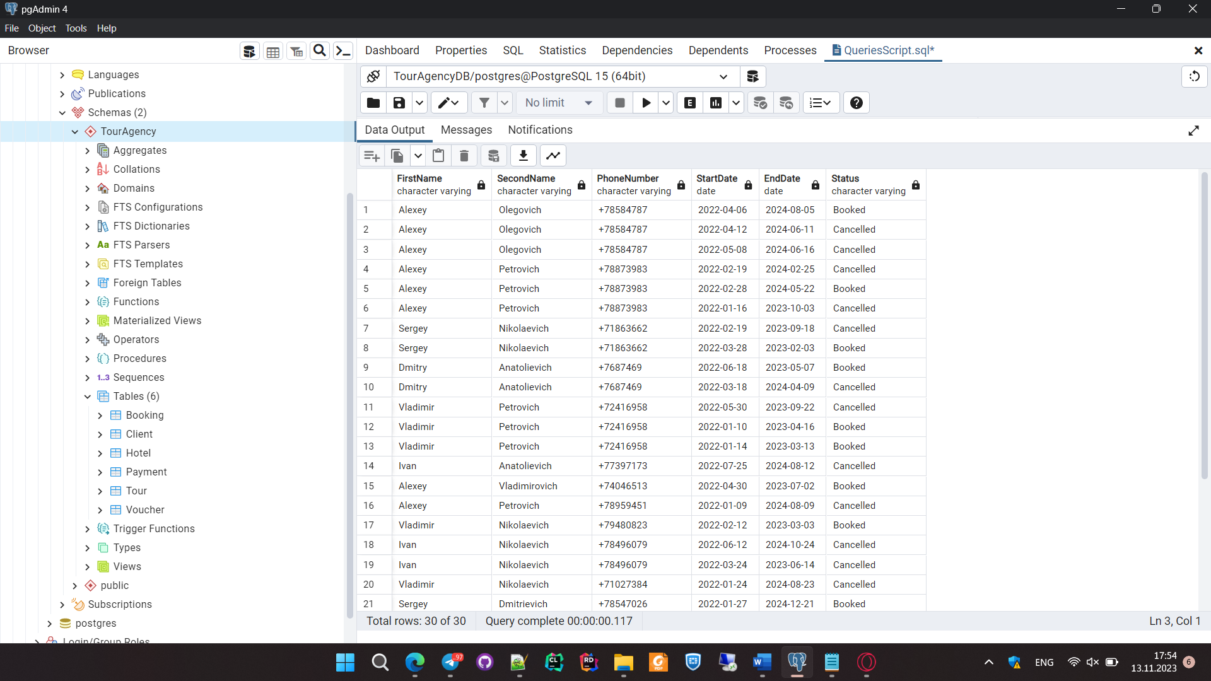

Рисунок 2.1. Результат скрипта

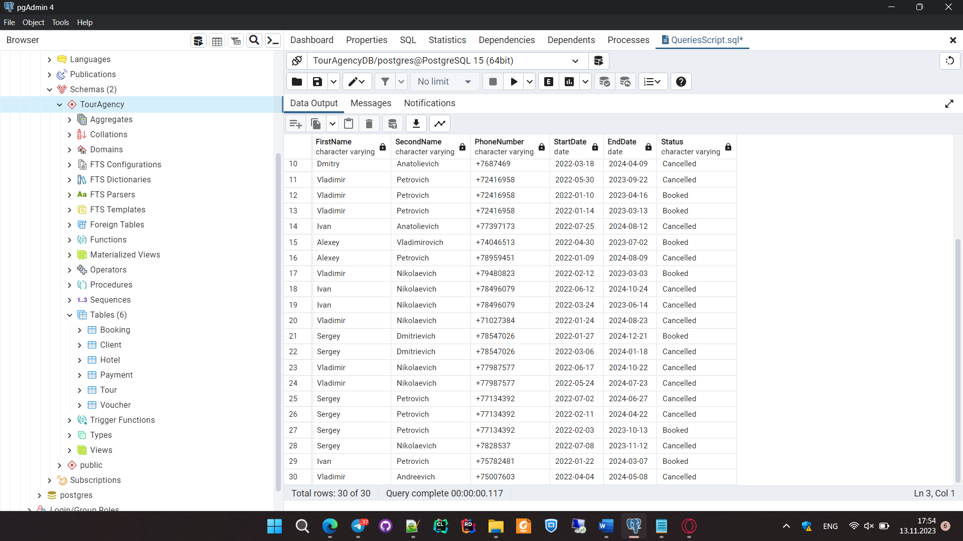

Рисунок 2.2. Результат скрипта (продолжение)

Этот SQL-скрипт выполняет выборку записей данных из таблицы "Booking" базы данных "TourAgency", в которых значение поля “Status” является “Booked”.

SELECT "ID", "StartDate", "EndDate", "Status"

FROM "TourAgency"."Booking"

WHERE "Status" = 'Booked';

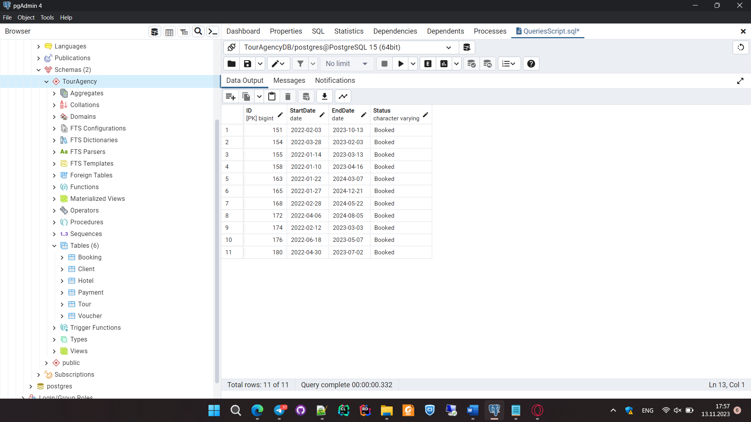

Рисунок 2.3. Результат скрипта

Этот SQL-скрипт выполняет выборку данных из двух таблиц базы данных "TourAgency" - "Booking" и "Hotel". Запрос использует оператор INNER JOIN для объединения этих таблиц по полям "HotelID" в таблице "Booking" и "ID" в таблице "Hotel".

SELECT b."ID", b."StartDate", b."EndDate", b."Status", h."Name"

FROM "TourAgency"."Booking" AS b

INNER JOIN "TourAgency"."Hotel" AS h ON b."HotelID" = h."ID";

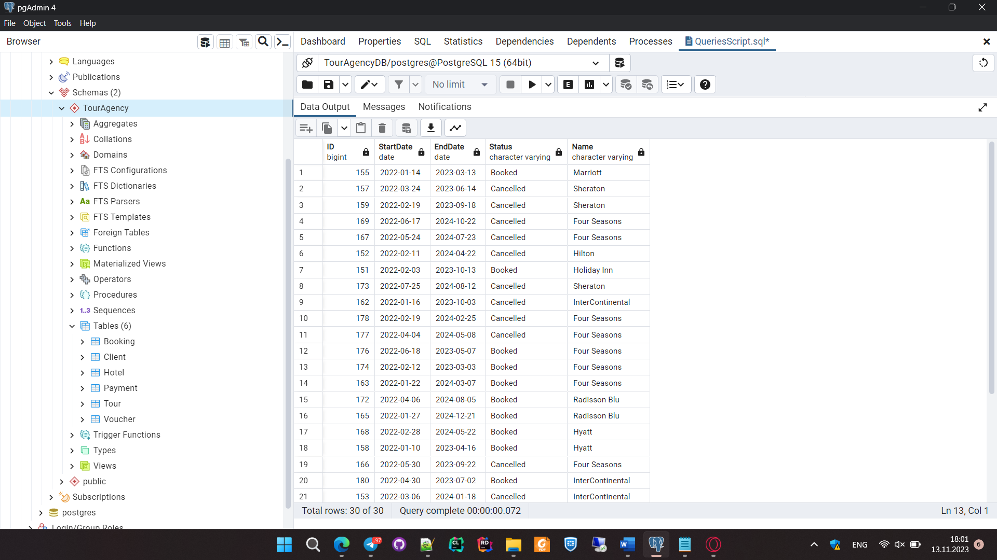

Рисунок 2.4. Результат скрипта

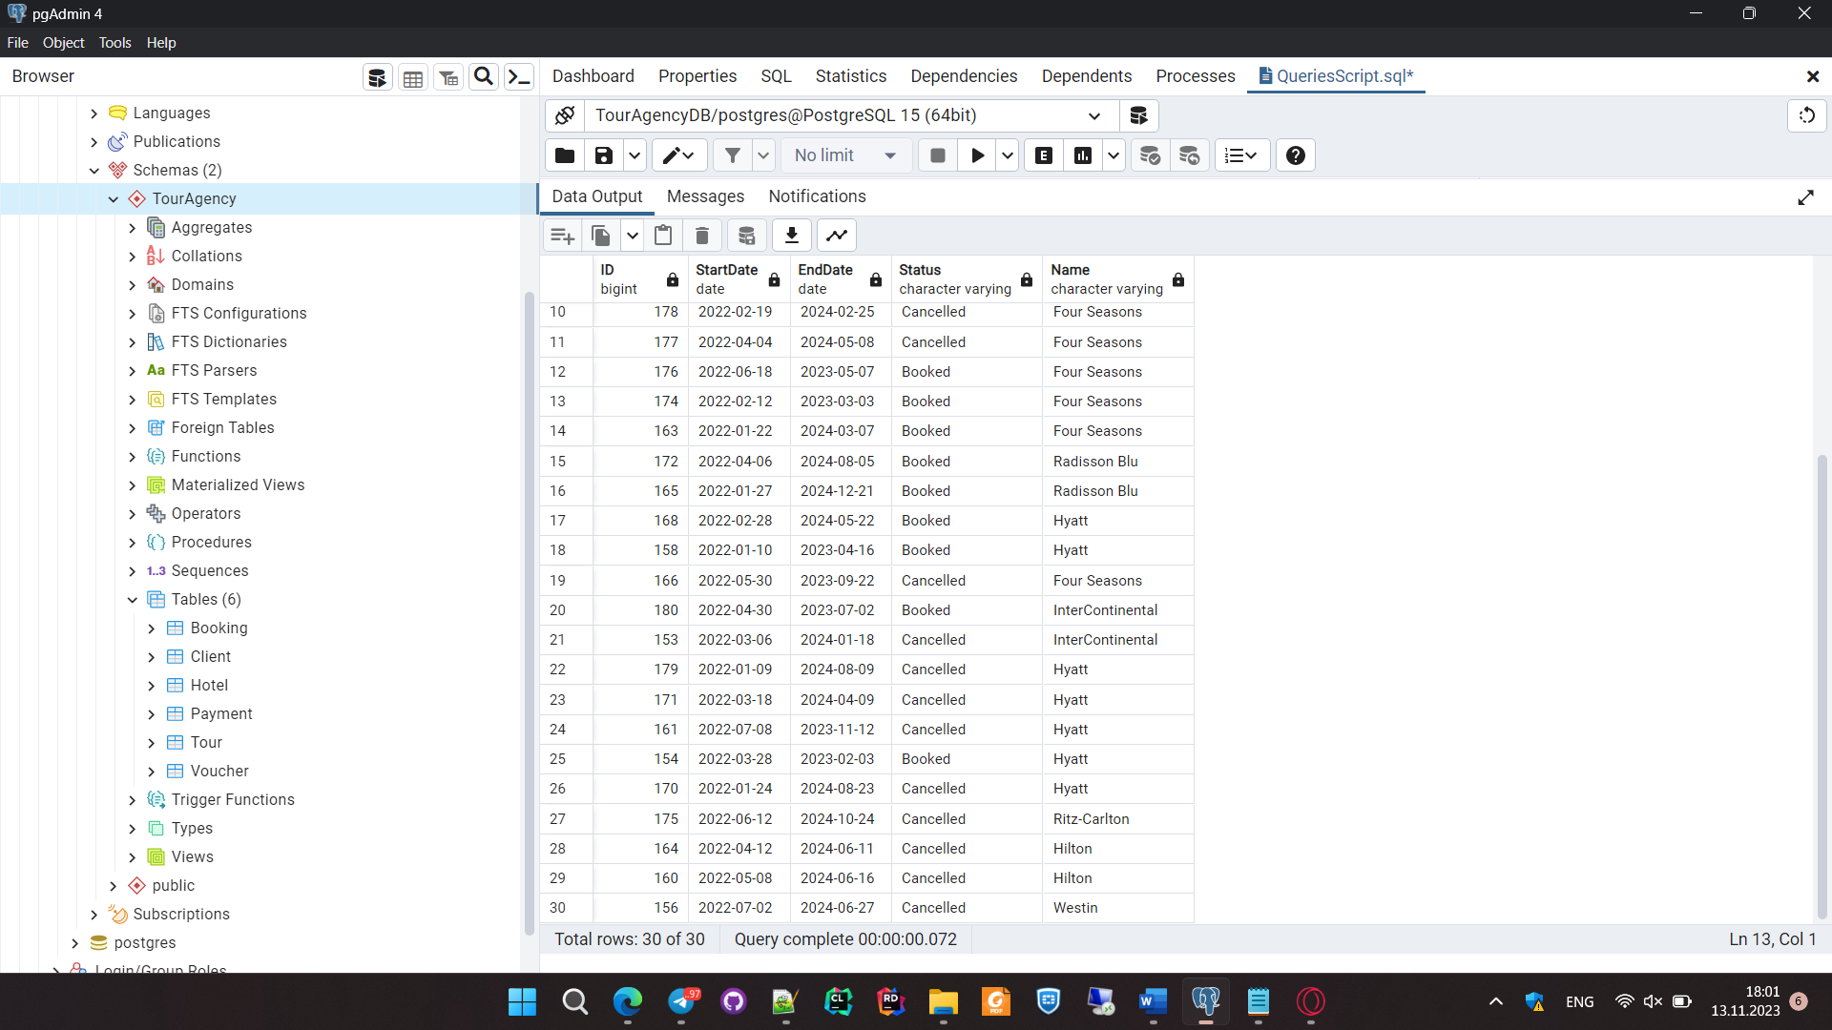

Рисунок 2.5. Результат скрипта (продолжение)

## Скрипты для таблицы “Client”

Этот SQL-запрос выбирает идентификатор, название и адрес отелей из таблицы "Hotel" базы данных "TourAgency", ограничивая результаты только отелями, название которых начинается с буквы 'H'.

SELECT "ID", "Name", "Address"

FROM "TourAgency"."Hotel"

WHERE "Name" LIKE 'H%';

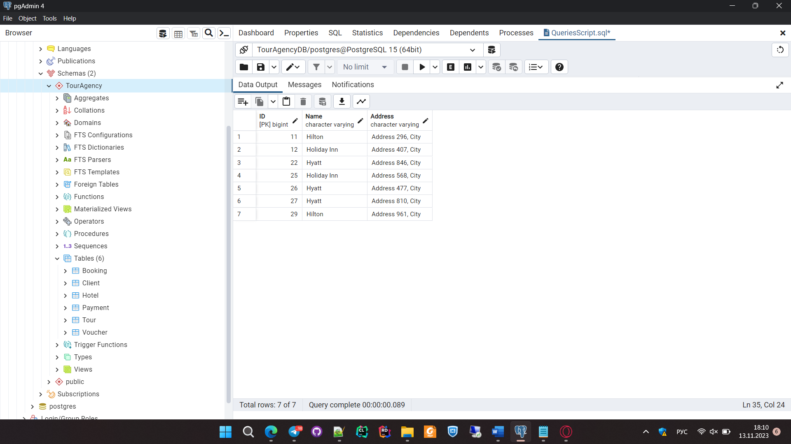

Рисунок 3.1. Результат скрипта

Этот SQL-запрос выбирает идентификатор, название, адрес и стоимость отеля из таблицы "Hotel" базы данных "TourAgency" для отеля с названием 'Sheraton'.

SELECT "ID", "Name", "Address", "Cost"

FROM "TourAgency"."Hotel"

WHERE "Name" = 'Sheraton';

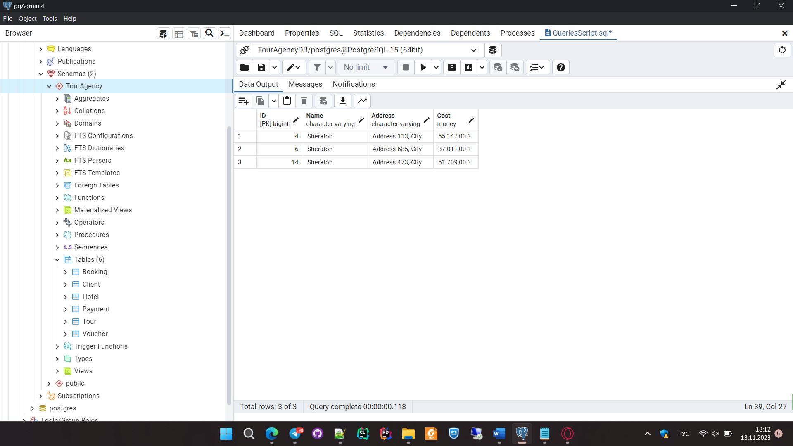

Рисунок 3.2. Результат скрипта

Этот SQL-запрос выбирает идентификатор, название и адрес отелей из таблицы "Hotel" базы данных "TourAgency", ограничивая результаты только отелями, название которых начинается с "Hilton".

SELECT "ID", "Name", "Address"

FROM "TourAgency"."Hotel"

WHERE "Name" LIKE 'Hilton%';

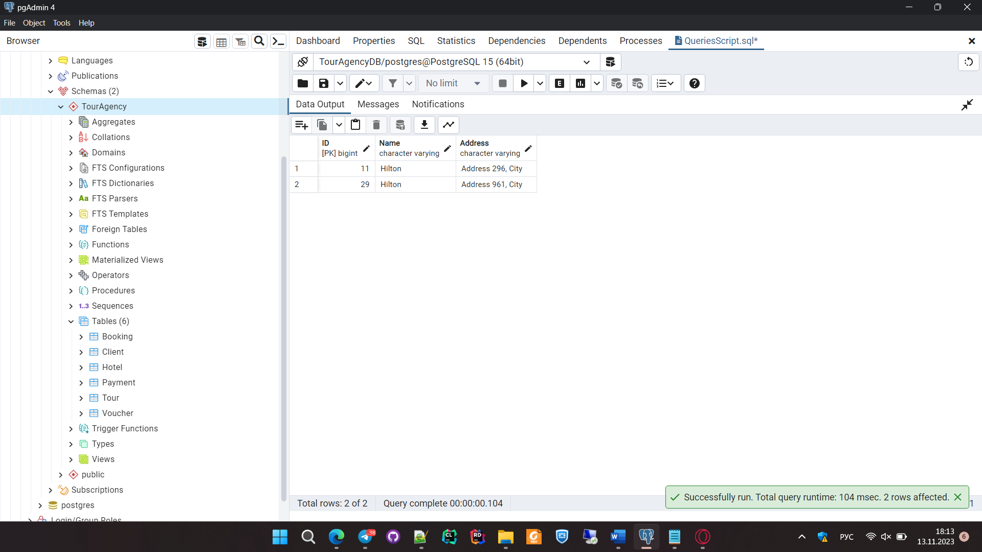

Рисунок 3.3. Результат скрипта

## Скрипты для таблицы “Payment”

Этот SQL-запрос выбирает идентификатор, дату, сумму и скидку из таблицы "Payment" базы данных "TourAgency" для платежей, совершенных 21 июля 2022 года.

SELECT "ID", "Date", "Amount", "Discount"

FROM "TourAgency"."Payment"

WHERE "Date" = '2022-07-21';

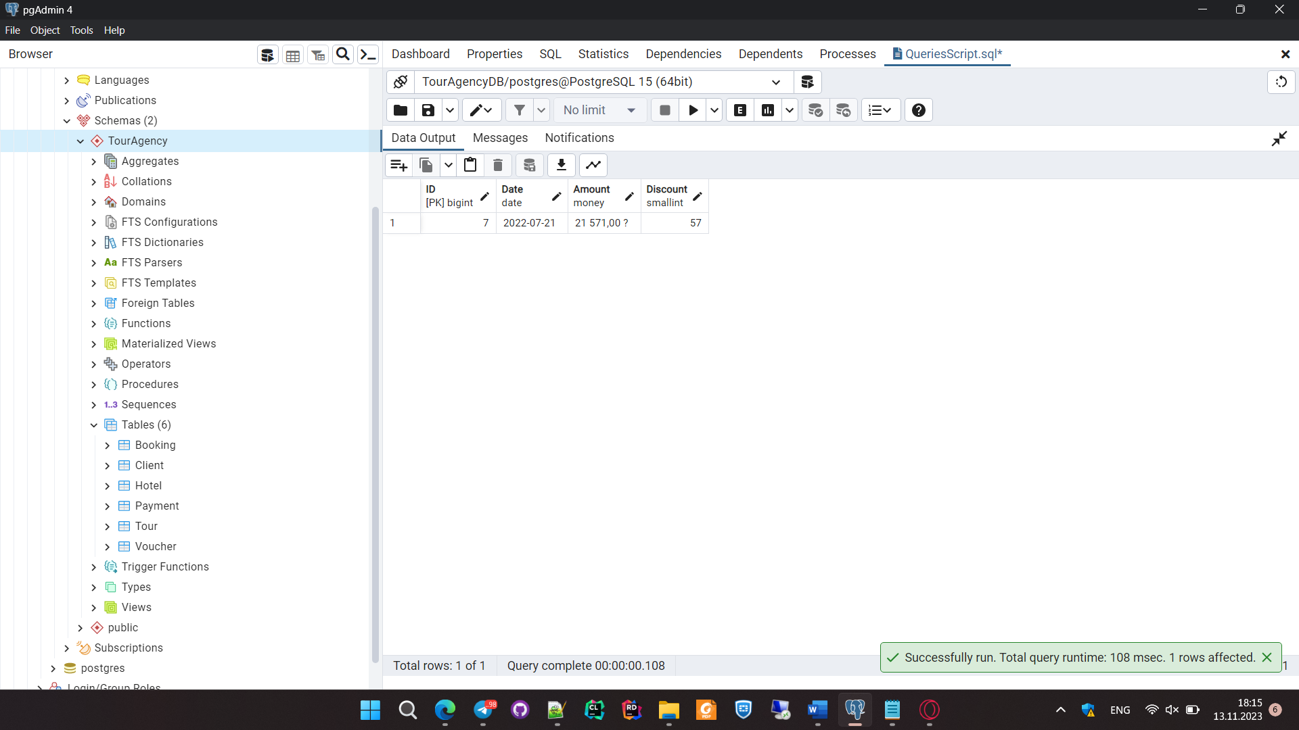

Рисунок 4.1. Результат скрипта

Этот SQL-запрос выбирает идентификатор, дату и сумму из таблицы "Payment" базы данных "TourAgency" для платежей, где значение в столбце "Discount" меньше 25.

SELECT "ID", "Date", "Amount"

FROM "TourAgency"."Payment"

WHERE "Discount" < 25;

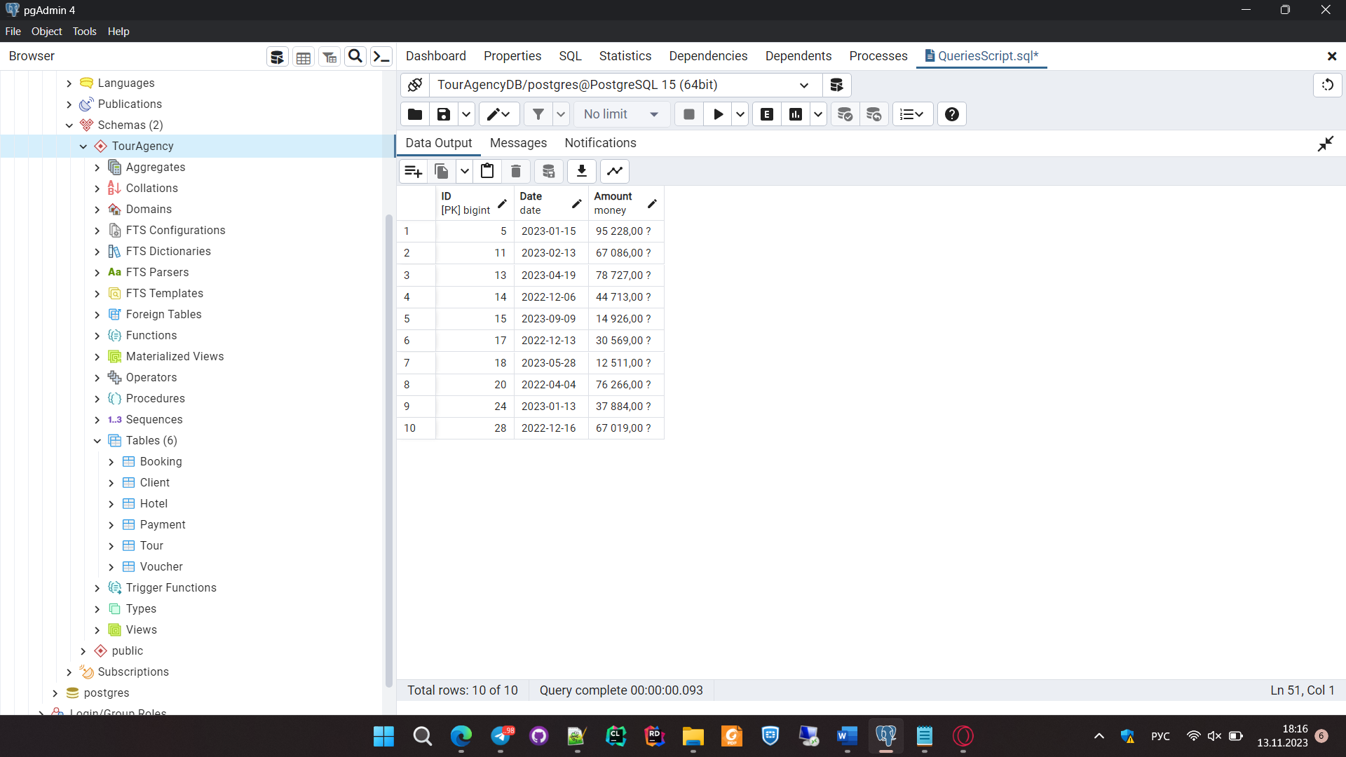

Рисунок 4.2. Результат скрипта

Этот SQL-запрос выбирает идентификатор, дату и сумму из таблицы "Payment" базы данных "TourAgency" для платежей, где значение в столбце "Discount" больше 50.

SELECT "ID", "Date", "Amount"

FROM "TourAgency"."Payment"

WHERE "Discount" > 50;

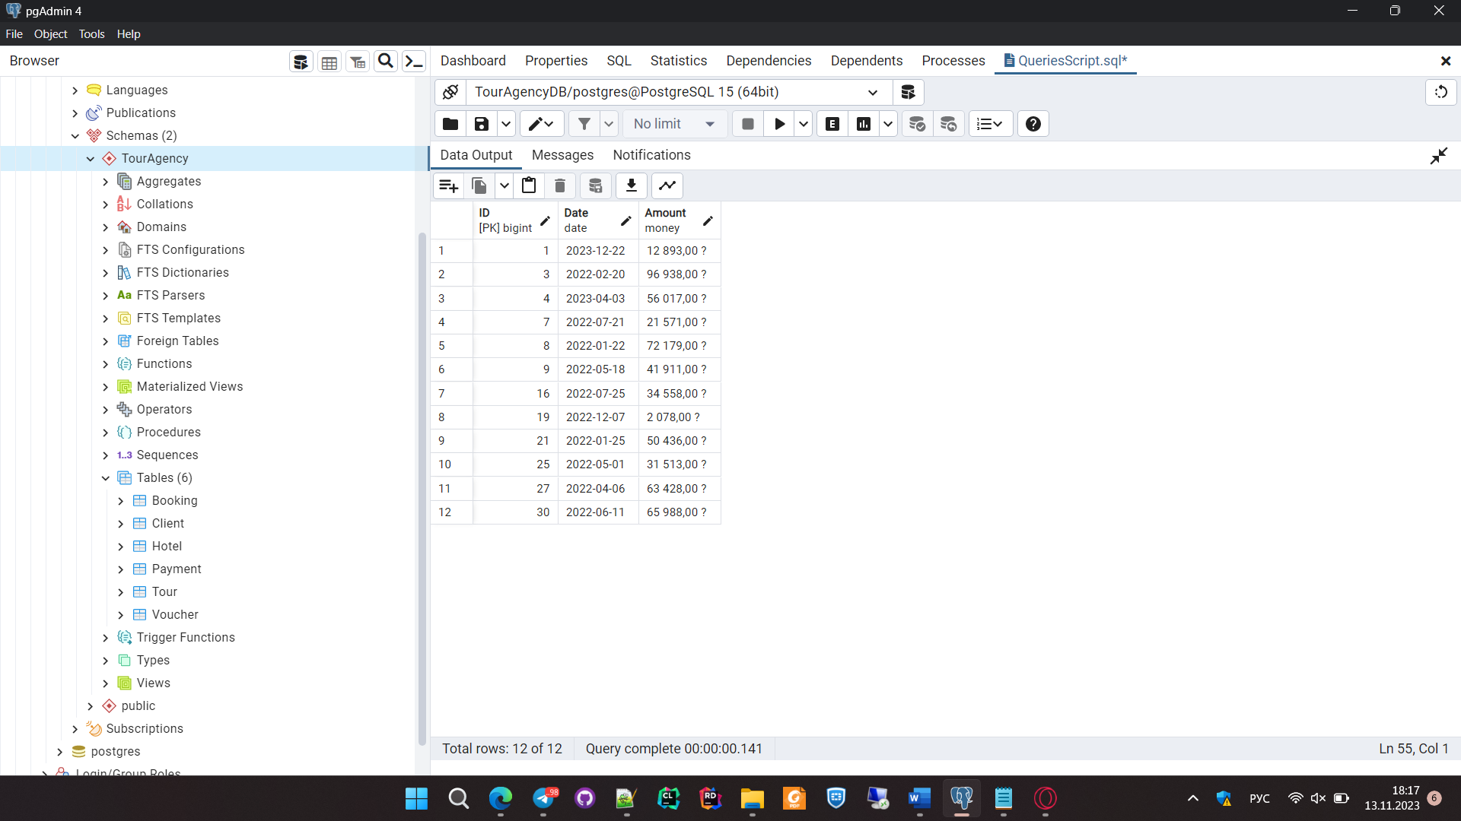

Рисунок 4.3. Результат скрипта

## Скрипты для таблицы “Tour”

Этот SQL-запрос выбирает идентификатор, название и тип тура из таблицы "Tour" базы данных "TourAgency" для туров, где тип оканчивается на 'hot'.

SELECT "ID", "Name", "Type"

FROM "TourAgency"."Tour"

WHERE "Type" LIKE '%hot';

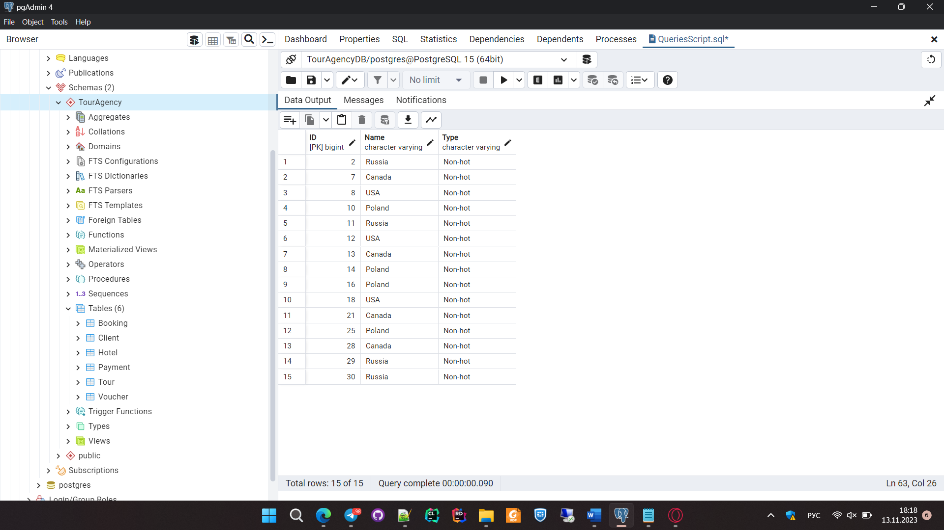

Рисунок 5.1. Результат скрипта

Этот SQL-запрос выбирает идентификатор, название и тип тура из таблицы "Tour" базы данных "TourAgency" для тура с названием 'Russia'.

SELECT "ID", "Name", "Type"

FROM "TourAgency"."Tour"

WHERE "Name" = 'Russia';

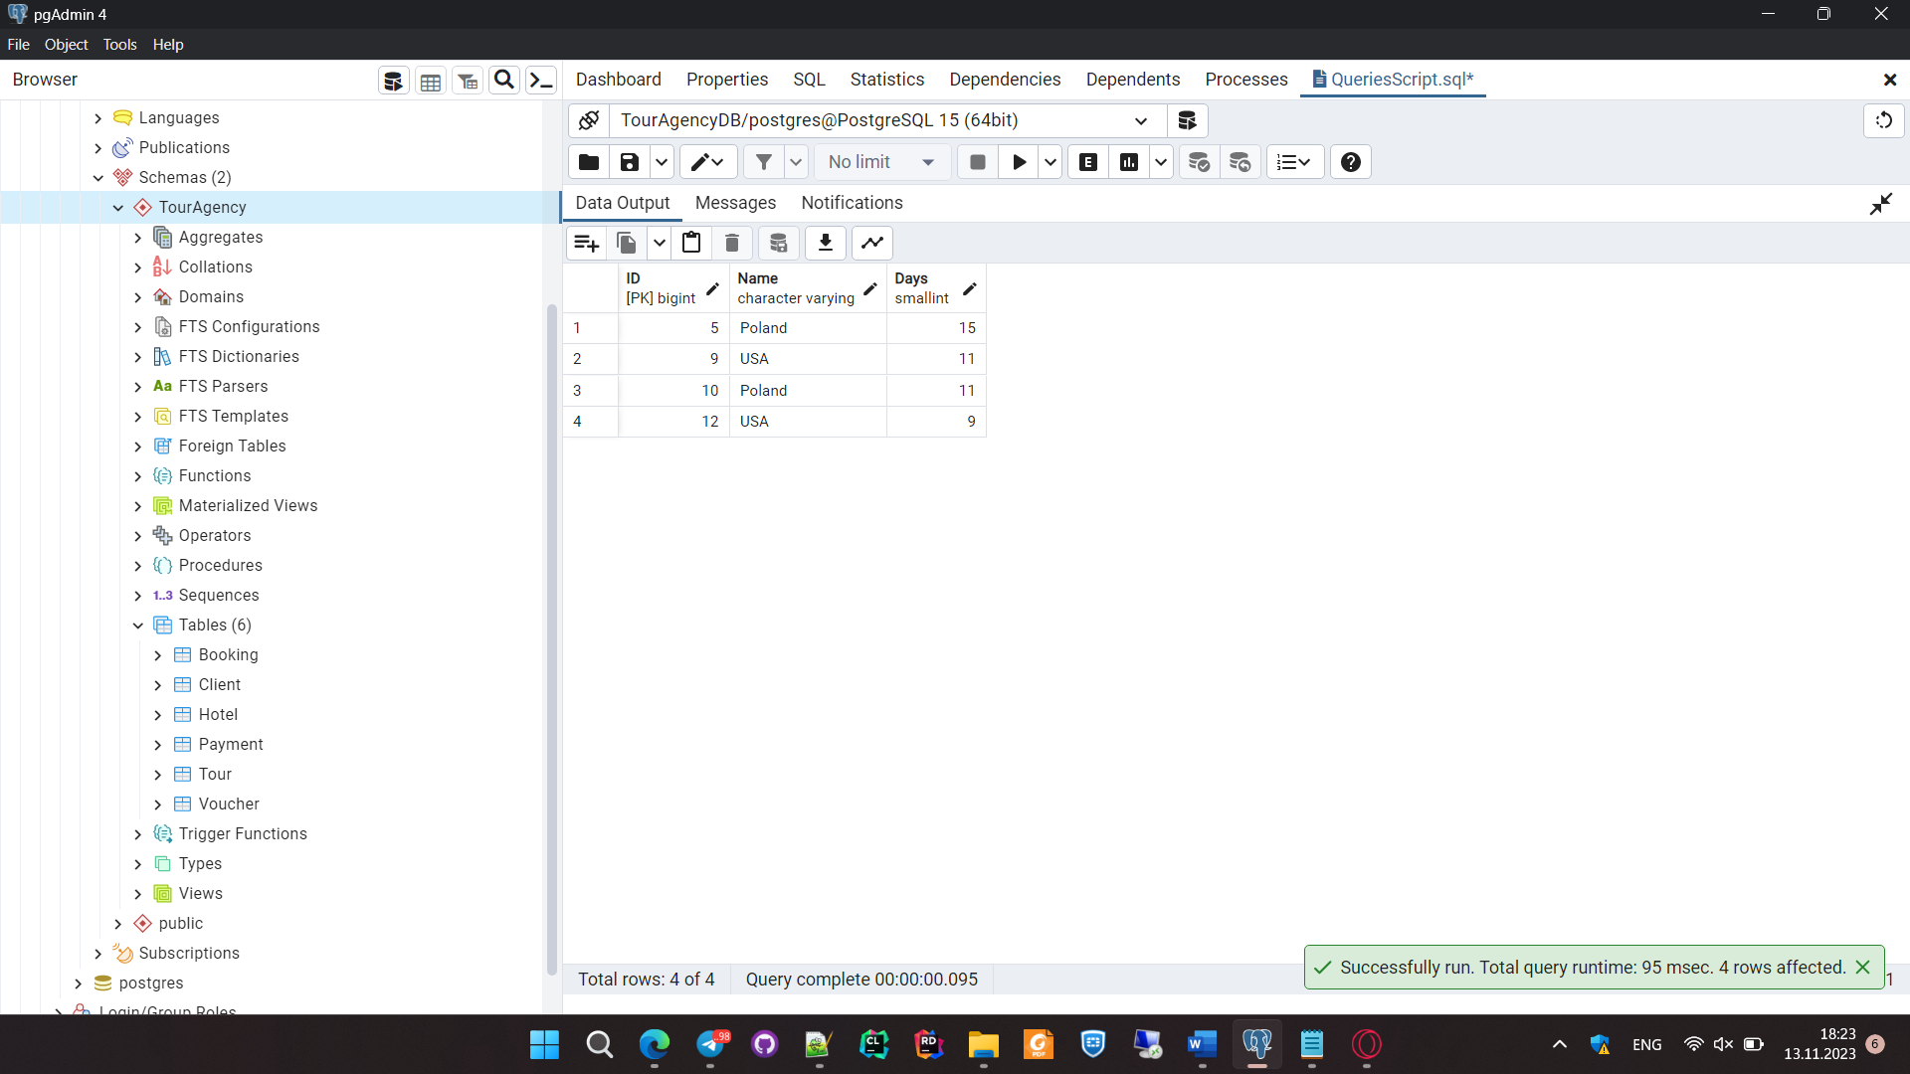

Рисунок 5.2. Результат скрипта

Этот SQL-запрос выбирает идентификатор, название и продолжительность в днях из таблицы "Tour" базы данных "TourAgency" для туров, где продолжительность находится в диапазоне от 7 до 15 дней.

SELECT "ID", "Name", "Days"

FROM "TourAgency"."Tour"

WHERE "Days" BETWEEN 7 and 15;



Рисунок 5.3. Результат скрипта

## Скрипты для таблицы “Voucher”

Этот SQL-запрос выбирает идентификатор, дату начала, дату окончания и статус из таблицы "Voucher" базы данных "TourAgency" для ваучеров с статусом 'Cancelled'.

SELECT "ID", "StartDate", "EndDate", "Status"

FROM "TourAgency"."Voucher"

WHERE "Status" = 'Cancelled';



Рисунок 6.1. Результат скрипта

Этот SQL-запрос выбирает идентификатор, дату начала, дату окончания и статус из таблицы "Voucher" базы данных "TourAgency" для ваучеров, у которых нет соответствующего бронирования. Он использует оператор LEFT OUTER JOIN для объединения таблиц "Voucher" и "Booking" по полю "ID" в "Voucher" и "VoucherID" в "Booking", а затем фильтрует результаты, оставляя только те строки, где нет соответствующего бронирования (b."ID" IS NULL).

SELECT v."ID", v."StartDate", v."EndDate", v."Status"

FROM "TourAgency"."Voucher" AS v

LEFT OUTER JOIN "TourAgency"."Booking" AS b ON v."ID" = b."VoucherID"

WHERE b."ID" IS NULL;

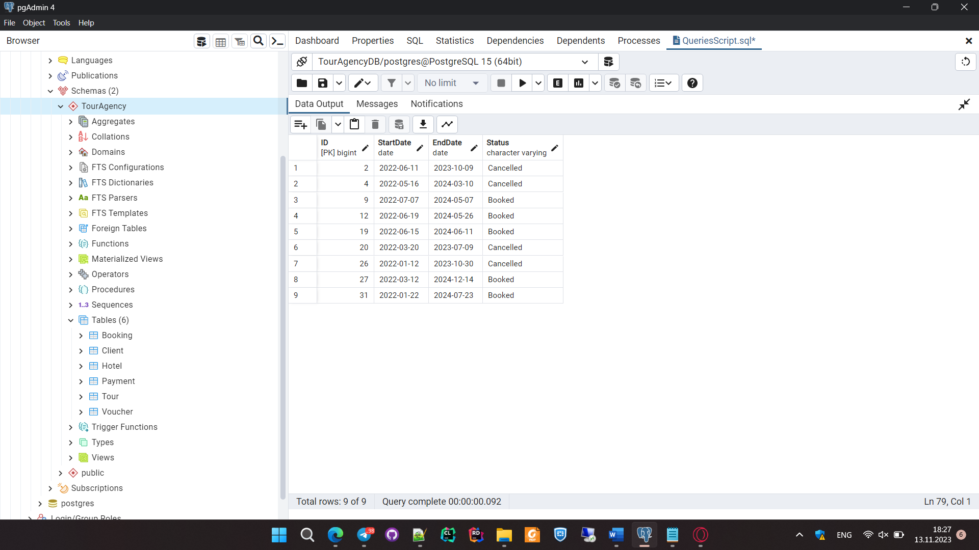

Рисунок 6.2. Результат скрипта

Этот SQL-запрос выбирает идентификатор, дату начала, дату окончания и статус из таблицы "Voucher" базы данных "TourAgency" для ваучеров, связанных с платежами (через INNER JOIN с таблицей "Payment"), где скидка в платеже равна 13%.

SELECT v."ID", v."StartDate", v."EndDate", v."Status"

FROM "TourAgency"."Voucher" AS v

INNER JOIN "TourAgency"."Payment" AS p ON v."PaymentID" = p."ID"

WHERE p."Discount" != 100;

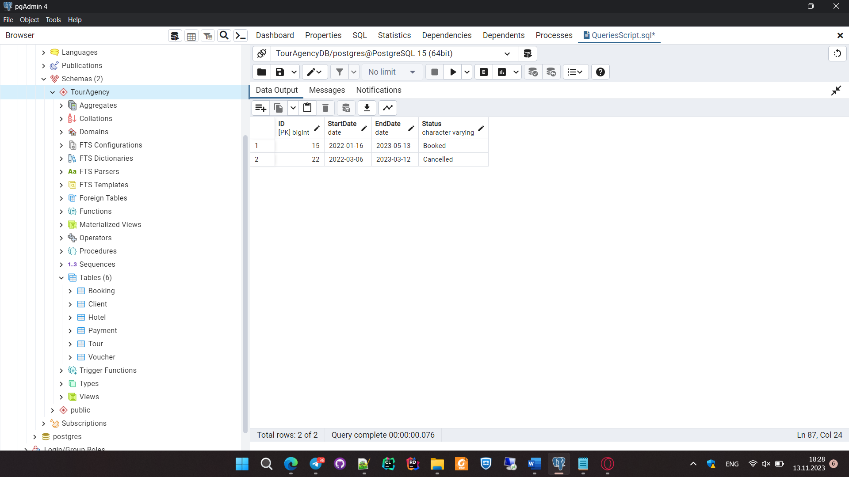

Рисунок 6.3. Результат скрипта